

Powiatowy Urząd Pracy w Wadowicach
2012
Analiza skuteczności
i efektywności organizacji szkoleń

Wadowice, kwiecień 2013 r.
WPROWADZENIE

W ramach działań Powiatowego Urzędu Pracy w Wadowicach mających na celu aktywizację zawodową, osoby zarejestrowane jako bezrobotne lub poszukujące pracy uzupełniają bądź zdobywają nowe kwalifikacje w ramach szkoleń zawodowych. Osoby posiadające deficyt umiejętności w zakresie poruszania się po rynku pracy mogą je zdobyć w ramach szkolenia
z zakresu poszukiwania pracy – Szukam pracy realizowanych w Klubie Pracy.
Uczestnikami szkoleń zawodowych były osoby, które uzasadniły celowość uzyskania kwalifikacji, ich zmiany lub uzupełnienia. Kierunki kształcenia o jakie wnioskowały osoby uprawnione pokrywają się z wynikami analiz lokalnego rynku pracy prowadzonych przez tutejszy Urząd dotyczących zapotrzebowania na zawody i specjalności. Dokonywano wnikliwej analizy ofert pracy zgłaszanych do Urzędu, ofert pracy powijających się z prasie oraz tych dostępnych w Internecie. Pod uwagę brano także wyniki sporządzanego przez urząd pracy monitoringu zawodów deficytowych i nadwyżkowych w powiecie wadowickim, przygotowywanej corocznie diagnozy zapotrzebowania na zawody i specjalności na lokalnym rynku pracy uwzględniającej potrzeby zgłaszane przez osoby zarejestrowane i pracodawców (dokument zawiera listę zawodów i specjalności na które istnieje zapotrzebowanie na rynku pracy powiatu wadowickiego) oraz prognoz popytu na zawody.
Poniższa analiza skuteczności i efektywności szkoleń sporządzona została zgodnie z § 83 Rozporządzenia Ministra Pracy i Polityki Społecznej z dnia 14 września 2010 roku w sprawie standardów i warunków prowadzenia usług rynku pracy (Dz. U. z 2010 roku Nr 177, poz. 1193 z późn. zm.).

ANALIZA SKUTECZNOŚCI I EFEKTYWNOŚCI ORGANIZACJI SZKOLEŃ
W 2012 ROKU

W 2012 roku Powiatowy Urząd Pracy w Wadowicach skierował 159 osób bezrobotnych na szkolenia finansowane z Funduszu Pracy (w tym w ramach środków otrzymanych z Rezerwy Ministra na realizację programu aktywizacji zawodowej bezrobotnych do 30 roku życia oraz programu aktywizacji zawodowej bezrobotnych powyżej 50 roku życia) i w ramach projektu „Czas nowych możliwości”, 2 osoby poszukujące pracy na szkolenia finansowane ze środków PFRON i Funduszu Pracy (renta szkoleniowa). Szkolenia realizowane były zarówno w formie grupowej, jak i indywidualnej. Ogółem szkolenia ukończyło 160 osób (w tym 1 osoba skierowana na szkolenie w 2011 roku).
Wskaźniki, o których mowa w przytoczonym wyżej rozporządzeniu, kształtowały się na następującym poziomie:
- liczba i odsetek osób, które ukończyły szkolenia z wynikiem pozytywnym,
w stosunku do rozpoczynających szkolenia

Liczba osób skierowanych na szkolenia w 2012 roku | 159
Liczba osób, które ukończyły  szkolenie z wynikiem pozytywnym | 160
1,0
100 %

W poniższej tabeli przedstawiono kierunki szkoleń, które wykazały się najwyższą efektywnością w 2012 roku. Przedstawione wartości wskaźników efektywności szkoleń obliczone zostały według stanu na dzień 30 marca 2012 roku (podjęte zatrudnienia do 3 miesięcy po ukończenia szkolenia). Należy podkreślić, że wartość wskaźników wzrasta po 6-ciu i 12-tu miesiącach co jest bezpośrednio związane z tendencjami panującymi na lokalnym rynku pracy, gdzie liczba ofert pracy jest znacznie niższa niż liczba osób poszukujących zatrudnienia. Taka sytuacja powoduje, że czas poszukiwania pracy na lokalnym rynku pracy jest dłuższy niż na rynkach charakteryzujących się wysoką dynamiką zatrudnienia.

Tabela 25. Wskaźniki dla poszczególnych szkoleń wykazujących się najwyższą efektywnością realizowanych
w 2012 roku
L.P. | Temat szkolenia | Liczba absolwentów kursów zakończonych w badanym okresie | Liczba osób, które ukończyły kursy/szkolenia w badanym okresie i zostały zatrudnione | Wskaźnik efektywności
1 | Kurs spawania gazowego blach i rur 311 | 1 | 1 | 100 %
2 | Kurs spawania blach i rur z aluminium i jego stopów spoinami pachwinowymi metodą TIG /141/ | 1 | 1 | 100 %
3 | Kurs spawania blach i rur spoinami pachwinowymi metodą TIG /141/ - stale wysokostopowe 8.1 oraz spawania gazowego blach 311 | 1 | 1 | 100 %
4 | Spawanie blach i rur spoinami pachwinowymi metodą MIG (131) i MAG (135) | 1 | 1 | 100 %
5 | Manager restauracji | 1 | 1 | 100 %
6 | Kurs przygotowujący do egzaminu państwowego na prawo jazdy kat. C z kat. B | 5 | 2 | 40 %
7 | Kurs przygotowujący do egzaminu państwowego na prawo jazdy kat. B+E | 1 | 1 | 100 %
8 | Kurs przygotowujący do egzaminu państwowego na prawo jazdy kat. C+E dla osób posiadających prawo jazdy kat. C | 1 | 1 | 100 %
9 | Kurs kwalifikacji wstępnej przyspieszony dla kierowców wykonujących transport drogowy w bloku programowym kat. C, C1, C+E, C1+E | 3 | 1 | 33,3 %
10 | Kierowca wózków jezdniowych z napędem silnikowym z wymianą butli gazowej | 1 | 1 | 100 %
11 | Szkolenie okresowe kierowców wykonujących transport drogowy rzeczy | 2 | 1 | 50 %
12 | Szkolenie okresowe kierowców wykonujących transport drogowy osób | 1 | 1 | 100 %
13 | Operator koparki jednonaczyniowej do 0,8 m3 | 5 | 3 | 60 %
14 | Operator ładowarki jednonaczyniowej do 2,5m3 kl.III | 1 | 1 | 100 %
15 | Operator koparkoładowarki wszystkie typy kl. III | 6 | 3 | 50 %
16 | Kurs przygotowujący do egzaminu w zakresie eksploatacji urządzeń, instalacji i sieci elektroenergetycznych o napięciu do 1kV | 1 | 1 | 100 %
17 | Kurs kadry i płace | 1 | 1 | 100 %
18 | Język polski dla obcokrajowców | 1 | 1 | 100 %
Źródło: Dane Powiatowego Urzędu Pracy w Wadowicach
Efektywność organizowanych szkoleń dla osób bezrobotnych i poszukujących pracy mających na celu zdobycie umiejętności zawodowych czy też specjalistycznych uprawnień
w roku 2012 kształtowała się następująco:
- Efektywność dla indywidualnych szkoleń zawodowych: 52,17 %
- Efektywność dla grupowych szkoleń zawodowych: 64,44 %
- Efektywność szkoleń ogółem (w tym Szukam Pracy): 36,88 %

- liczba i odsetek osób przeszkolonych w poszczególnych wyróżnionych według: kryterium statusu w rozumieniu ustawy, płci, wieku, poziomu wykształcenia, miejsca zamieszkania
i przynależności do grupy osób będących w szczególnej sytuacji na rynku pracy

W 2012 roku absolwentami szkoleń według kryterium statusu w rozumieniu ustawy były:
- osoby bezrobotne – 157 osób tj. 98,13% ogółu przeszkolonych,
- osoby poszukujące pracy – 3 osoby tj. 1,87% ogółu przeszkolonych.
Wykres 18. Odsetek osób przeszkolonych według kryterium płci.
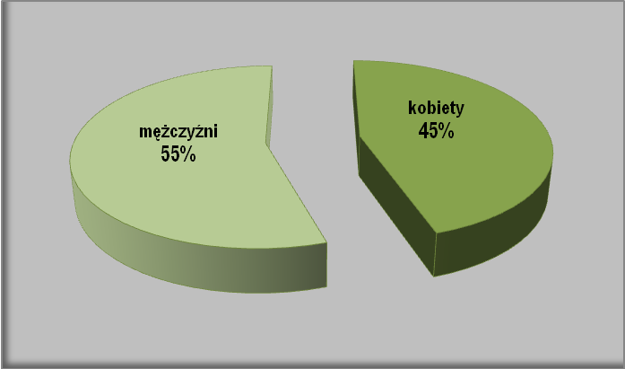
Źródło: Dane Powiatowego Urzędu Pracy w Wadowicach

Spośród 160 osób, które ukończyły szkolenia z wynikiem pozytywnym były 72 kobiety (45% ogółu absolwentów szkoleń) i 88 mężczyzn, co stanowi 55% ogółu osób kończących tę formę aktywizacji.
Wykres 19. Liczba osób, które ukończyły szkolenia według wieku
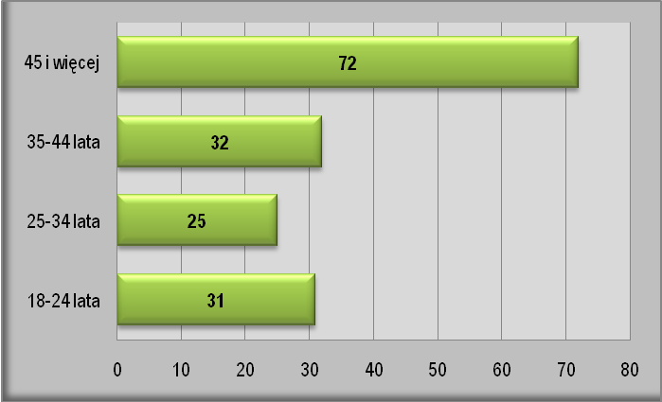
Źródło: Dane Powiatowego Urzędu Pracy w Wadowicach

Analiza skuteczności i efektywności szkoleń wykazała, iż większość uczestników szkoleń stanowiły osoby w wieku 45 lat i powyżej (45,0%) oraz osoby w wieku 35-44 lat (20,0%).
W następnej kolejności ze szkoleń korzystały osoby w przedziale wiekowym 18-24 lata (19,4%). Na poziomie 15,6 % ukształtowało się uczestnictwo w szkoleniach osób w wieku 25-34 lata.
Z uzyskanych danych wynika, że na 160 osób, które ukończyły szkolenia 46 zamieszkiwało miasta (28,75 %,), natomiast 114 osób pochodziło ze wsi (71,25 %).
Kolejną zmienną uwzględnioną w badaniu był poziom wykształcenia. Tutaj największą grupę osób, które ukończyły szkolenia stanowiły osoby z wykształceniem podstawowym, gimnazjalnym i poniżej – 38,12% oraz zasadniczym zawodowym – 34,38%. Osoby
z wykształceniem policealnym i średnim zawodowym stanowiły 23,12% ogółu uczestników szkoleń. odpowiednio 20,31% 26,57%. Szkolenia ukończyło także 5 osób z wykształceniem średnim ogólnokształcącym i 2 osoby z wykształceniem wyższym.

Wykres 20. Liczba osób, które ukończyły szkolenie według poziomu wykształcenia
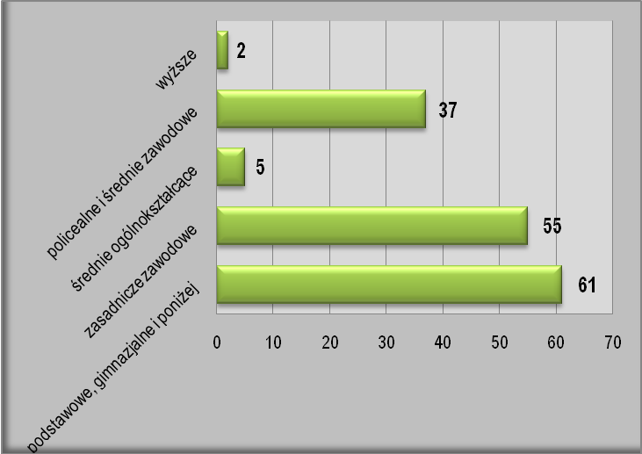
Źródło: Dane Powiatowego Urzędu Pracy w Wadowicach

Art. 49 ustawy o promocji zatrudnienia i instytucjach rynku pracy wskazuje osoby będące
w szczególnej sytuacji na rynku pracy, którym przede wszystkim powinno być udzielone wsparcie. W tej grupie znajdują się osoby bezrobotne do 25 roku życia, bezrobotni długotrwale, bezrobotne kobiety, które nie podjęły zatrudnienia po urodzeniu dziecka, bezrobotni samotnie wychowujący co najmniej jedno dziecko do 18 roku życia, bezrobotni powyżej 50 roku życia, bezrobotni bez kwalifikacji zawodowych, bez doświadczenia zawodowego lub bez wykształcenia średniego, bezrobotni niepełnosprawni oraz bezrobotni, którzy po odbyciu kary pozbawienia wolności nie podjęli zatrudnienia.
Z analizy danych wynika, że największą grupę osób, którym udzielono wsparcia
w formie szkoleń w 2012 roku, stanowiły osoby bez wykształcenia średniego - 72,5%
i długotrwale bezrobotni 60,6%. Osoby bez kwalifikacji zawodowych stanowiły 22,5% szkolonych. Ogółem 31 osób (19,38%) do 25 roku życia i 53 osoby (33,12%) powyżej 50 lat - uzyskały nowe kwalifikacje lub umiejętności.
Wykres 21. Liczba osób, które ukończyły szkolenie – osoby będące w szczególnej sytuacji na rynku pracy
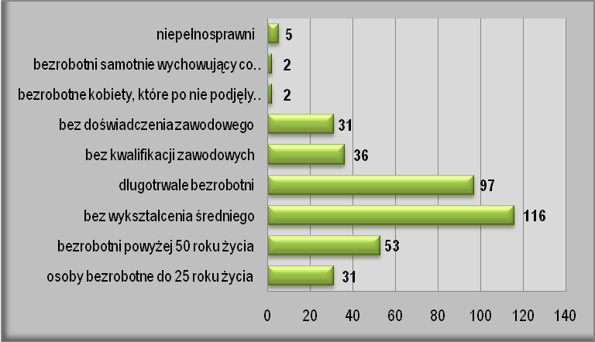
Źródło: Dane Powiatowego Urzędu Pracy w Wadowicach

Analiza zakłada badanie efektywności organizacji szkoleń w okresie do trzech miesięcy po zakończeniu szkolenia. Najwyższą skuteczność (liczba osób zatrudnionych w trakcie szkolenia oraz w okresie 3 miesięcy po jego ukończeniu w stosunku do liczby osób, które ukończyły szkolenie z wynikiem pozytywnym).

- liczba i odsetek osób zatrudnionych w trakcie szkolenia oraz w okresie 3 miesięcy po ukończeniu szkolenia.

Liczba osób, które  ukończyły szkolenie  z wynikiem pozytywnym | 160 | 36,88 %
Osoby zatrudnione w trakcie szkolenia oraz w okresie  3 m-cy po jego ukończeniu | 59 | 36,88 %

- koszt ponownego zatrudnienia osób przeszkolonych, liczony jako stosunek poniesionych kosztów szkoleń do liczby osób zatrudnionych w okresie 3 miesięcy po ukończeniu szkolenia
Koszty szkoleń | 248 367,50 zł
Liczba osób zatrudnionych w okresie 3 m-cy po ukończeniu szkolenia | 59
4 209,62 zł

- przeciętny koszt szkolenia i przeciętny koszt osobogodziny
Przeciętny koszt szkolenia | 4 261,16 zł
Przeciętny koszt osobogodziny | 16,81 zł

- liczba i odsetek osób zatrudnionych w trakcie lub w okresie 3 miesięcy po ukończeniu studiów podyplomowych
 | Liczba osób | Odsetek
Osoby, które ukończyły dofinansowane  studia podyplomowe | 7 | 28,57 %
Osoby, które zostały zatrudnione w trakcie lub w okresie  3 m-cy po ukończeniu studiów podyplomowych | 2 | 28,57 %

W roku 2012 osoby nie otrzymały wsparcia w formie pożyczek szkoleniowych na sfinansowanie szkolenia oraz nie finansowano kosztów egzaminów, uzyskania licencji. Ze względu na brak działań w ww. zakresie nie dokonano analizy ich skuteczności
i efektywności.

Sporządziła:
Katarzyna Kasperkiewicz
Starszy specjalista ds. rozwoju zawodowego

